２０２５年度 （一社）島根県社会福祉士会　　　基礎研修Ⅰ

生涯研修制度必須研修　来たれ！新入会員・未受講会員！

社会福祉士実践の基礎を学ぶ！

～　ともに学ぼう！みがきあう仲間になろう！！　～

研　修　概　要

■本研修の到達目標

◆日本社会福祉士会・都道府県社会福祉士会の組織と役割を知る

◆生涯研修制度を知る

◆社会福祉士共通基盤を知る

◆実践現場における社会福祉士の専門性を踏まえた役割を知る

◆実践を踏まえて社会福祉士が倫理綱領や行動規範を持つ意味を知る

★何よりも、*“同じ社会福祉士”*という仲間に巡りあえることが、*“あなた自身の財産”*になります。

■基礎研修とは？

◆日本社会福祉士会の生涯研修制度の基礎研修課程として２０１２年度より、新たに実施されました。社会福祉士の入門研修であり、必須研修です。

◆基礎研修課程はⅠ・Ⅱ・Ⅲと３段階（最短３年間）をかけて学びます。

◆認定社会福祉士制度の研修科目１０単位として認定されています。

◆１年目の基礎研修Ⅰは、社会福祉士会の歴史や本研修制度、倫理綱領、基礎基盤となる知識や技術等について、自己学習・レポート･集合研修において学ぶ研修です。

■研修の目的

●

■主催　　（一社）島根県社会福祉士会（担当　生涯研修センター）

■受講対象者・資格

全ての社会福祉士（会員・非会員）　※ただし、日本社会福祉士会に入会手続き中の場合は会員扱いとします

1. ２０２４年４月以降に一般社団法人島根県社会福祉士会に入会された新会員
2. これまでの基礎研修課程を受講されていない会員
3. その他の社会福祉士

■定員

３０名（定員に達し次第、〆切とさせていただく場合があります）

■開催方法・会場

会場参集による対面形式

社会福祉法人亀の子　防災センター会議室（大田市長久町長久ロ267-6）

■参加費

受講費　：　会員　10,000円　　非会員　20,000円　＊入会手続き中の方は会員とみなします。

テキスト代：　基礎研修テキスト　上下セット　＋　基礎研修Ⅰワークブック　合計5,000円

■申込方法　・　受講決定　　　　　　　　　　　　　　　　***★５月２０日(火)必着★***

1. 下記URL又はQRコードよりお申込みください。

② 　受講が確定した方については５月末に受講決定通知と事前課題を送付いたします。

③ 受講決定した方には振込先をお知らせしますので、期日までにご入金ください。

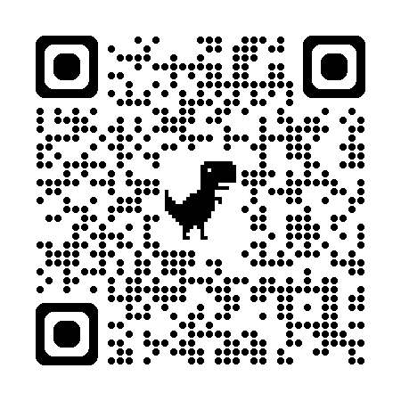下記アドレスもしくは、右のQRコードよりお申し込みください

https://docs.google.com/forms/d/12UpuG1MyUo1n

JZ9ntQ3GVORDTtGptDQpa35kdBGXTqE/preview

■基礎研修Ⅰ　全プログラム・開催日程

★事前課題：レポート作成（提出締切：２０２５年７月１２日（土）必着）

|  |  |
| --- | --- |
| レポートタイトル | 字数 |
| 「社会福祉士の役割を考える」 | １,２００字程度 |
| 「社会福祉士としての専門性について考える」 | ８００字程度 |

　※課題の詳細につきましては、受講決定通知に同封いたします。

★事前研修：e-ラーニング講座（日本社会福祉士会のホームページ）

・「社会福祉士会のあゆみ」

・「日本社会福祉士会の組織」

・「生涯研修制度」

　※e-ラーニング受講証明書は、第１回集合研修受付の際に確認させていただきます。

★第1回集合研修：2025年７月２７日（日）

　　受付開始10:00～10:20　　　　研修時間10:20～16:45

・講義　都道府県社会福祉士会の組織

　 ・演習　社会福祉士の専門性について考える

　・先輩社会福祉士へのインタビュー

★中間課題：レポート作成  
（詳細は第1回集合研修の閉会オリエンテーションで提示いたします）

★中間研修：e-ラーニング講座（日本社会福祉士会のホームページ）

　・ソーシャルワーク理論系科目Ⅰ「社会福祉士に共通する専門性の理解」

　・権利擁護・法学系科目Ⅰ「倫理綱領・行動規範の理解」

※e-ラーニング受講証明書は、第２回集合研修受付の際に確認させていただきます。

★第2回集合研修：２０２５年１１月３０日（日）10:30～15:00

　 ・演習　社会福祉士の倫理綱領の実践適用

＊感染症等の蔓延状況や天候不順によっては、集合研修をオンライン研修(zoom)に変更することがあります。

■本研修に関するお問い合わせ先

一般社団法人　島根県社会福祉士会　生涯研修センター　基礎研修Ⅰスタッフ

　E-Mail：shimane.csw.kiso1@gmail.com